

监控平台2.0培训-TAS模块
（仅供内部使用）

版 本 号： |  | V0.1
编 制： | 胡志云
审 核： | 范小钢

修订记录

日期 | 版本号 | 描述 | 作者
2016-06-29 | 0.1 | 初稿完成。 | 胡志云

目录

1 功能概述 1
2 启动脚本 1
3 配置文件 2
3.1 aaacfg.ini 2
4 数据库表 4
5 调试命令 6
5.1 调试命令 6
5.2 tasstat 8
5.3 tasklist task 10
5.4 logall 3 11
5.5 kdsiplog 1 1 kdsipshow 11
5.6 pstat dblogon 11
6 FAQ 12
6.1 TAS不进入服务态 12
6.2 TAS拒绝其它模块登录或PMC界面提示license出错 13
6.3 组网后上级平台中全部下级平台的设备都不存在 13
6.4 tas数据库执行出错，10006错误码 14
6.5 数据库Cache对象的连接状态 显示断开 是否影响 14
6.6 TAS查询数据超时未返回或返回慢 15
7 附录 15

功能概述
3AS的全称是authentication、authorization、accounting server。3AS维护监控系统中的设备数据（包括设备信息、设备分组等），用户数据（包括用户信息、用户权限等）和用户设备权限以及实施license管理。
3AS在整个监控系统中起一个很重要的衔接作用。我们在每级平台上配置1个3AS，各级上3AS之间通过同步数据发生联系。3AS主要向其父亲同步数据，父亲再向它的父亲同步，依此类推，直至顶级。作为一种补充，3AS允许将一些设备同步给指定的3AS，也即跨域授权功能。
3AS内置一个数据库连接池，连接池会自动维护与数据库的连接，断链后会自动重连，所有的SQL语句执行都在连接池中执行的。

启动脚本
#!/bin/sh
#tas start shell
if [ ! -d /dev/shm/tas ]; then
mkdir /dev/shm/tas
chmod 0777 /dev/shm/tas
fi
if [ $(ls /dev/shm/tas|wc -l) -gt 0 ]; then
rm -rf /dev/shm/tas/*
fi
ulimit -q unlimited
ulimit -n 20480
./tas &

[ -f kedalicense.key ] && /bin/cp kedalicense.key /etc/kdm

配置文件

aaacfg.ini
--3as配置信息
[KDSIP]
MaxNtfPerSub = 1000
/*最大事务数量*/
MaxTrans = 5000

/*最大注册对话数量*/
MaxRegDlg = 20

/*最大呼叫对话数量*/
MaxInviteDlg = 1024

/*最大订阅对话数量*/
MaxSubscribeDlg = 2

/*取消检测IP头校验和，默认为0，只有当路由器有问题时设置为1*/
DisableCheckSum = 0

/*SIP的路由模型:0代表U2U，1代表UPU*/
RouteMode = 0

[PROXYINFO]
LOCALPORT = 5061

[NMSINFO]
IP = 172.16.251.199
PORT = 1727
LOCALIP = 0

[DATABASEINFO]
--1: SYBASE 2: MYSQL 3: ORACEL
DBTYPE = 2
IP = 172.16.251.199
PORT = 3306
USER = root
PASSWORD = kdc
DATABASE = KDMAAA

[ADVANCEDINFO]
CCTRL_APP_QUEUESIZE = 15000
DATABASE_TASK_ITEM_MAX_NUM = 10000
DATABASE_THREAD_NUM = 10

[OSPEXT]
/*输出运行日志文件及级别：0:不输出; 非0:输出指定级别*/
WriteRunLogLev = 0
/*运行日志文件数：1-255*/
RunLogFileNum = 10
/*运行日志文件大小：1M-1024M*/
RunLogFileSize = 1
/*错误日志文件数：1-255*/
ErrLogFileNum = 5
/*错误日志文件大小：1M-1024M*/
ErrLogFileSize = 1

[LICENSESDKINFO]
/*License Key类型:0为本地License，包括文件和usb，1为从License服务器获取*/
LICENSE_KEY_TYPE = 0
IP = 0.0.0.0
PORT = 10010

数据库表
数据库名称：KDMAAA

-- 设备相关表 begin
tblDevice 设备
tblDeviceModel 设备型号
tblDeviceCapIndexData 设备能力数据，比如视频源别名和告警别名，视频源的经纬度数据
tblTvwall 电视墙
tblTv2Decoder 电视墙与解码器绑定关系
tblDomainRelation 域关系表
tblSyncDataRecords_b73f77bfa71b4c13b26d86955f9dbd56_1 上级待同步的数据表
-- 设备相关表 end

-- 用户与用户组相关表 begin
tblCuser cu用户
tblCuser2Dev 用户设备权限
tblCuser2DeviceCap 用户设备能力权限 比如视频源权限
tblCusergroup cu用户组
tblCusergrp2Dev cu用户组设备权限
tblCusergrp2DeviceCap cu用户组设备能力权限 比如视频源权限
tblDevGroup 设备分组自身
tblDevGrp2Dev 设备分组划归

tblDeviceAutoAssign 自动划归，组内设备增加时自动划归给用户

tblPtzLock cu用户ptz锁定
-- 用户与用户组相关表 end

-- 自定义系统设备树 begin
tblDevTree
tblDevGrp_89600ed4970c419483f0432db7554fe8
tblDevGrp_c80a4507a8ae4f6b8875c6f76905791e
tblDevGrp_e24cd4a12ac1474bb5e41dd86f617203
tblDevGrp2Dev_89600ed4970c419483f0432db7554fe8
tblDevGrp2Dev_c80a4507a8ae4f6b8875c6f76905791e
tblDevGrp2Dev_e24cd4a12ac1474bb5e41dd86f617203
-- 自定义系统设备树 end

-- 跨域授权，私有设备等 begin 非重点
tblDomainAuthorization
tblSyncDestDomains
tblForeignCuser2DevCapPrivilege
tblPrivateDevice
-- 跨域授权，私有设备等 end

调试命令

调试命令
帮助命令===========================================================
tashelp : 显示帮助信息
tasver : 显示版本信息
tascfg : 显示配置信息
tasstat(level) : 显示内部状态数据. level为0时打印基本状态, level为1时打印详细状态
tasquit : 退出进程
tasklist : 显示任务列表，别名为tts
task(taskno) : 显示指定任务的详细信息，taskno为任务号，别名为tts1
------------------------------------------------------------------
logpara : 显示日志系统信息，内部显示日志级别和日志模块号信息
logall(level) : 设置全部模块的日志级别，level为日志级别, 它的级别数值请参考logpara
logoff : 关闭全部模块的日志
tla : 设置全部模块的日志级别为最大级别
tle : 设置全部模块的日志级别为错误级别
taslog(model,level): 设置指定模块的日志级别，模块号数值和日志级别数值请参考logpara
cctrllog(level) : 设置中心app的日志级别，level为日志级别, 它的级别数值请参考logpara
dblog(level) : 设置数据库操作线程的日志级别，level为日志级别, 它的级别数值请参考logpara
nmslog(level) : 设置网管app的日志级别，level为日志级别, 它的级别数值请参考logpara
licenselog(level): 设置license app的日志级别，level为日志级别, 它的级别数值请参考logpara
------------------------------------------------------------------
ospexthelp : oxpext帮助命令
ospsiphelp : ospsip帮助命令
osphelp : osp帮助命令
dblogon : 开启dbi日志
dblogoff : 关闭dbi日志

tasstat
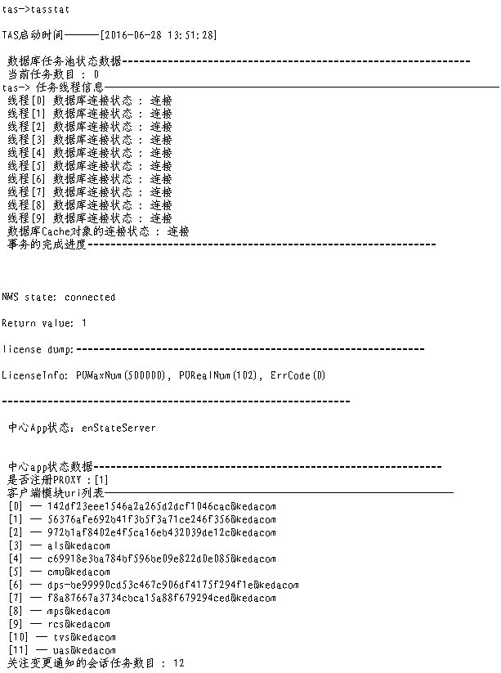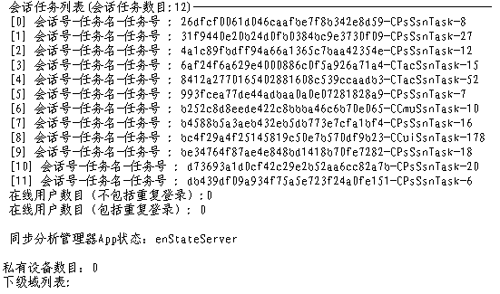

tasklist task
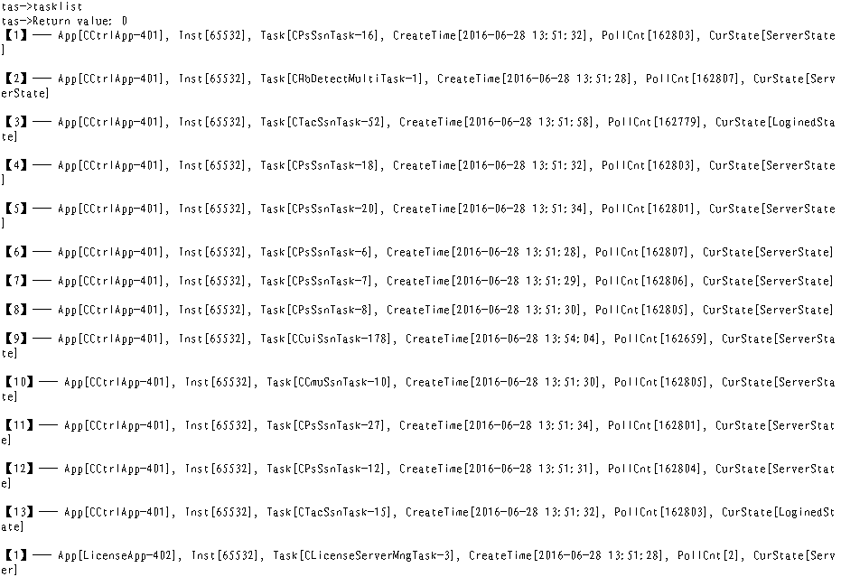
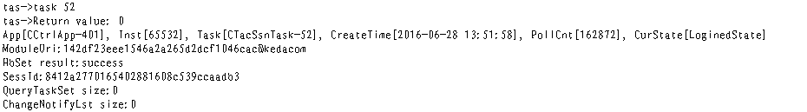

logall 3
设置打印级别为关键级别，如果检测到异常情况通常会有打印的，这样通常可以快速定位问题。

kdsiplog 1 1 kdsipshow
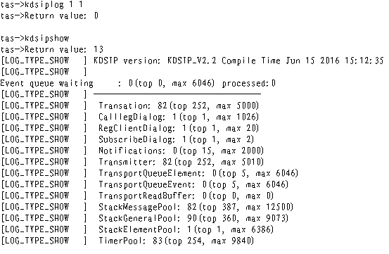

pstat dblogon
tas的业务操作大部分波及数据库操作，此命令显示tas中耗时最长的10条超过1秒的sql语句。
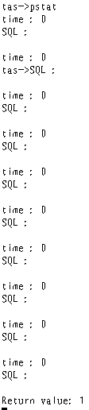

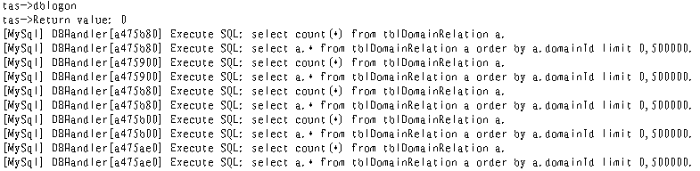

FAQ

TAS不进入服务态
1，检查数据库的域关系表中是否存在本域的条目。
比如下面的本域域名为kedacom，它应该至少存在此条目的。
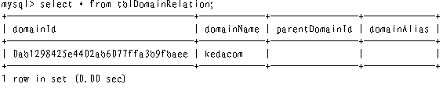
原因：早期平台中间存在过一个有问题的版本，那个版本升级之后恢复出厂配置会失败的。
解决：可以恢复出厂的，对平台进行恢复出厂配置，恢复出厂仍然无法解决的，请联系研发。不可以恢复出厂的，也请联系研发具体问题具体分析。

TAS拒绝其它模块登录或PMC界面提示license出错
pmc license界面如果看不出错误原因，telnet至tas，tasstat里面会显示license的详细错误码的，登录进去时观察30秒如果license读取出错，也会有类似打印的。
原因1：机器的可用内存不足会造成读取license文件失败，遇到过模块内存泄露造成机器内存消耗过多，通过free显示可以内存很少（低于100M算少的）。
解决1：咱们自己硬件平台时，在后台top,然后输入shift+m，这样top进程列表会按照内存占用由高至低排序，看下哪个模块比正常平台上多占了，找研发确认。
2901平台时优先检查是否机器的内存配置不足或上面启动了其它模块占用内存。

组网后上级平台中下级平台的设备都不存在
1，一个已知的原因是平台与平台之间大包过不了。
执行ping命令检查：ping <上级平台ip> -s 20000 -M do
如果ping不通，咨询网络管理员是否加了大包限制，加了的话协调放开限制。

2，一个已知的原因是TAS与TAS之间的交换机或路由器 做NAT转换时未重新计算UDP包的校验和，导致上级TAS所在的操作系统，检测到非法udp数据包进而不投递给上级TAS。
此原因确认：telnet至上级tas中并且保存telnet输出至文件，logall 4，1分钟后停止，在输出文件中搜索TAS_SYNC_TAS_DATA_REQ，如果没有，请关闭下级平台sipproxy模块的udp检验和。
sipproxy的udp校验和关闭方法：修改/opt/kdm/sipproxy/conf/proxy.xml中的DisableCheckSum值为1，killall -9 sipproxy。

tas数据库执行出错，10006错误码
界面报10006错误码时表示TAS执行SQL语句出错了。
原因：可能是表损坏或平台版本未升级好或其它未知原因。
解决：telnet至tas，执行dblogon看，触发界面上的操作，让其重新执行一次，看看后台打印出来的错误语句和错误描述。如果是表损坏会有比较明显提示的，条件允许时可以把平台重启一下，mysql重启时会对表进行一次强制修复，如果不能请联系研发。如果未升级好，通常是报表列不存在的错误，查看升级日志（/var/log/kdm/updatelog/tas.tar.log），检查是否有异常输出，或者此日志文件与其它模块的升级不处在同一时间段表明上次升级可能tas升级未正常执行，都可以尝试重新升级。

数据库Cache对象的连接状态 显示断开 是否影响
答：不影响，只要各线程的数据库连接状态显示连接即正常。
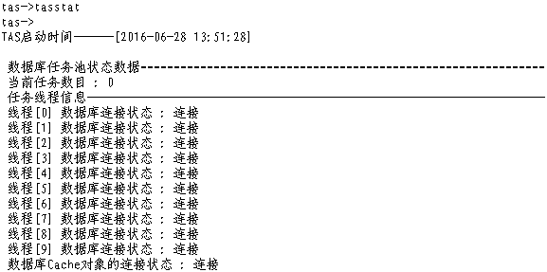

补充一下，如果线程的数据库连接状态显示断开，那表示TAS与数据库服务器未正常连接，业务是无法工作的，目前已知的可能原因是数据库用户名或密码改了或数据库服务器的连接数达到了上限。可以后台直接使用mysql客户端登录验证。

TAS查询数据超时未返回或返回慢
1，此结论一般前面是通过抓包确认到是TAS返回结果慢或甚至无结果，telnet至tas, pstat命令可以打印耗时的命令，触发一下查询操作，此操作的语句如果在pstat命令的输出且耗时过长（pstat命令中会显示耗时的），那说明就是sql执行过慢。

解决：请将耗时过期的语句报告给研发，由研发进行优化。

附录
无

